2017，茅台的明牌
来自唐朝的雪球原创专栏
（茅台一股跌掉40元，好惨。搬一篇5月20日发在唐书房的茅台文章过来给同好们打打气，后续还有6月11日的《茅台藏宝图》，有闲的时候慢慢搬）
周五，茅台成功突破440元，触及老唐以前推送过的“440~480元之间，我可能会逐步降低对茅台的持仓”估值的下沿。
挺高兴的，从2013年12月6日首次在《证券市场周刊》发表《探秘茅台》一文开始计算，前后“鼓吹”了三年半时间，各种评论不算，仅长文就发表这么多，
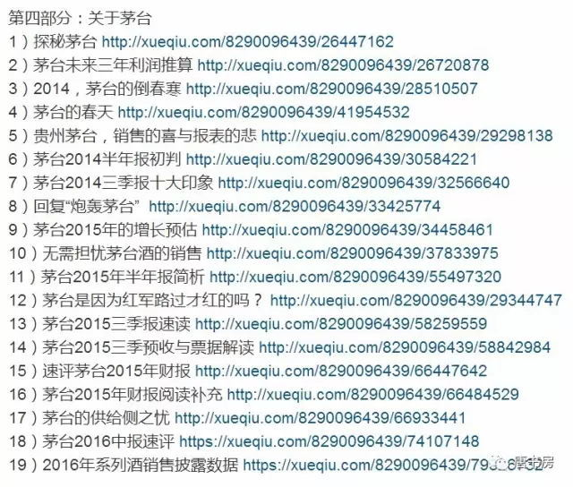
陪着我家阿茅从复权不足百元的低谷爬到了现在的440元，总算伸手摸到了合理估值的边。那种感觉，仿佛你一直努力帮着某个被冤屈的人洗刷污名，最终伸张了正义一般，很爽。更不用说，这期间茅台还帮我赚到了一笔不小的财富。于是，很不厚道的嘚瑟了一下。
嘚瑟的姿势不够帅，结果招来一大帮因为购买和阅读了《手把手教你读财报》而跟进茅台的朋友追问：“现在怎么办？”、“减仓之后买什么？”。其中不乏老唐的线下朋友。逐一回答太累，这里统一谈一下我个人的看法吧，算有始有终。
首先，440元我还不准备开始减。前面谈到的440~480元，是我对2017年全年的规划，现在已经是年中，怎么地也要赖过区间中轴以上才会动手，甚至随着时间的推移，要考虑去上沿；
其次，即便是到了480元，我可能也就减掉10%左右的茅台（所持茅台股数的10%）。茅台仍将继续是我的第一重仓股。
再次，减仓后究竟买什么，我现在脑袋里也没有清晰计划。银行和国投，都是高杠杆企业，仓位已然不轻，不打算继续增加了。比较看好的海康威视略贵，只能继续持有着1%仓位等跌。而腾讯，我比较看好的另一家公司——最近一直在学习和思考它，自己觉得大致有些轮廓了（以后会考虑抽时间把对它的粗浅理解写出来）——估值基本合理。一直想加仓的，可惜自从今年1月份在197.3元买进2%仓位之后（见《1月小结》），它就一路涨、一路涨，不断创出历史新高，现在已经到270元了，加仓实在是有心理障碍。
所以，最期望的是茅台今年别过480，也就无需费心去刨什么新目标了。随着时间的推移（正所谓时间是好企业的朋友，是烂企业的敌人）明年一提高目标，又可以赖一阵子了。当然，有个利好消息：出游已经八十多天，天气也热了，我们夫妻已经行走在回家的路上，预计再有10天左右就能回到成都啦！届时，研究公司的时间可能会多一点，或许有机会找到放钱的新地方。
那么，茅台当前的股价到底贵还是不贵呢？在已经涨了三倍多的此刻，是否有必要先出来，等出现调整之后再买回来，做个波段呢？
先聊第一个问题，茅台当前的股价到底贵还是不贵？说现在贵不贵，免不了要对照着这家公司今年的净利润来说。茅台这家公司，好就好在业务简单，数据透明，基本上稍微有一点点深入学习，对它的业绩都能估个八九不离十。比如说2017年吧，至少有这么几个数据是可以视为已知的了：
已知因素1：茅台酒销售量。
2017年，茅台酒公布的计划销量26800吨。当前市场形势供不应求，市场价格一千多，819元从厂里提到货就是钱，没有任何必要去怀疑这个计划销量完不成。最终供应只会略多，最终总有些重点客户需要照顾照顾，出现一些计划外销售量（我算过，最大可供应量比26800有富裕），所以，以26800吨来估算2017年茅台酒的销售量，已经是比较保守的做法了；
已知因素2：茅台酒的出厂价。
普通茅台出厂价格维持819元未调整，而今年由于鸡年生肖茅台的意外火爆，以及厂里为了回避500ml普通茅台的透明价格而加大的其他规格小批量茅台的投放（50ml，100ml，200ml等等），总体平均出厂价格肯定是略高于去年的。这个也是能够确定的。高多少不好说，就保守的按照高1%估算拉倒；
已知因素3：酱香酒的销售量和销售收入。
茅台酱香酒（报表上的系列酒）自从2014年12月24日独立出来以后，获得了非常好的发展。尤其是去年4月原股份公司副总李明灿出任酱香酒公司董事长、总经理以后，股份公司对其进行了资源倾斜，重点培育，酱香酒增长迅速。销售量从2014年的5200吨，飙升到2016年的14200吨，销售收入从2014年的不到10亿，提高到2016年的24亿多。
2017年，酱香酒公司的计划是销售2.6万吨，销售收入43亿元以上。一季度公布数据，已经完成销售量4790吨，同比增长191%。而酱香酒原计划于6月30日结束的全国招商活动，已经由于“各品牌签订合同量已超过全年任务”，被迫于上周一（5月15日）发文停止发展新经销商了。据透露，截止5月11日，签约经销商达到1076家，合同量近3万吨，已经超过了公司的生产能力。
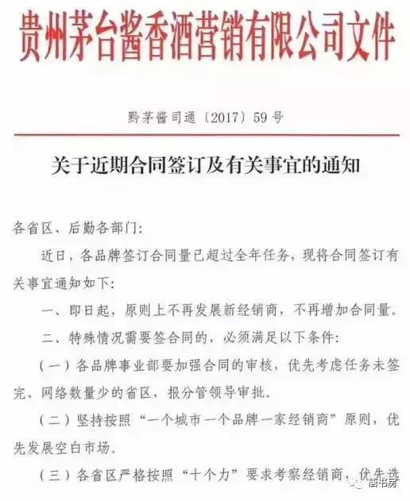
这等于已经明确说了，今年“销售收入43亿以上”酱香酒的计划，只会多、不会少。这里，我们就按照43亿来估算，折算成不含税的报表营业收入约37亿。当然，这里说的是卖给经销商的量，至于经销商能否成功卖给消费者，我们这里先不去讨论它了，暂时存疑观察。
接下来可以计算茅台2017年酒业部分的营业收入了：
①已知，2016年茅台酒销售量约22700吨（报表公布销量36944吨，减去酱香酒销量14200吨），营业收入367亿。则，2017年酒业收入=26800×（367/22700）×101%+37=475亿。
②然后，营业收入里除了白酒收入之外，还有财务公司利息收入。2016年净利息收入12亿，今年一季度已经达到了6亿。我们此处保守的将2017年可能获得的利息收入，依然按照2016年的12亿计算。
③茅台公司2017年营业收入=475+12=487亿，相比2016年的401亿，增长21%+。
④因高净利润率的茅台酒增加了约70亿，综合净利润率应该比2016年的44.6%高，我们仍保守采用44.6%估算。则公司2017年净利润＝487×44.6%=217亿。其中归属少数股东损益6.8%，去掉15亿，则归属股份公司净利润202亿，同比增长21%+。
今年年底到明年，还有三大潜藏利好因素：
①按照大股东书面承诺，今年内股权激励方案要出台了，个人预计会以2016年净利润或者2014~2016年平均净利润为基数，设计股权激励的计算公式。2017年财报，管理层失去了压低报表利润的动力；
②茅台酒提高出厂价的必要性，已经很迫切了。鉴于当前茅台酒供不应求，出厂价和一批价之间差价高达三四百元，茅台酒基本确定要提价了，最合适的时间窗口大致是中秋至春节之间。鉴于茅台管理层说过了“今年不提价”，就按照2018年元旦提价考虑吧。
③由于基酒产量的原因，2018年将是茅台未来几年里可销售量的巅峰期——参看2016年4月1日发表于证券市场周刊的《茅台的供给侧之忧》一文。
提价+增量+报表释放，三者叠加，2017到2018年茅台利好因素较多，正如老唐2014年3月28日在《证券市场周刊》公开发表的《2014，茅台的倒春寒》一文中，白纸黑字提出的“2014年-2018年，公司很大概率将重演2008-2012年四年的高成长的故事。所不同的是，前一个成长，主要是靠价格驱动。而接下来的成长，将主要靠量的驱动。”判断，2018年可能将是茅台利润表更肥美灿烂的时刻。
于是，结果就出来了，2017年净利润约为202亿，预计2018年依然会有不错的增长。当前市值5500亿，市盈率约27倍。贵不贵呢？我个人还是持2014年10月29日发表的“好日子还在后面呢”看法，继续作为第一重仓股持有。注意注意：纯个人看法，仅供参考。您需要有自己的判断！
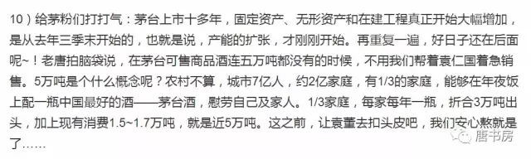
需要提醒的是，2019年，由于2015年基酒减产的原因，可销售茅台酒总量将锐降17%左右，而价格又在2018年涨过，除非市场火爆的超乎想象，否则很难再提高价格。量确定减少，价格难涨，这两大因素造成的坑，单凭酱香酒很难填上。所以，2019年，可能会是茅台增长相对困难的一年。
那么，知道它2019年会困难，我们需要找机会出来“做个波段吗？”。这个话题，我本来写了一段，然而，又要涉及到对所谓“做T”的批评，说不定又会引来吵嘴。想起去年，已经因为否定做T，导致某做T高手拉黑老唐，并信誓旦旦地造谣说老唐是因为跟买了融创被套才“抨击”别人。做自己的投资，试图说服别人是很无趣的事，还是删了这段。
作者：唐朝
链接：https://xueqiu.com/8290096439/88376483
来源：雪球
著作权归作者所有。商业转载请联系作者获得授权，非商业转载请注明出处。

